RIŽOTA
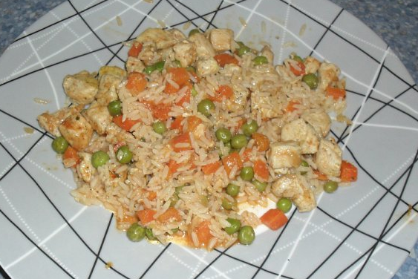
Sestavine:
400 g mesa (po lastni izbiri)
pol sesekljane čebule

pest graha in korenčka
olje
sol, poper
strok česna
200 g riža
bazilika
origano
timijan
pol žličke rdeče paprike

Postopek priprave:
Na olju prepraži sesekljano čebulo (dodaj žlico hladne vode, da gre čebula bolj narazen). Dodaj na koščke narezano meso, malo soli, popra in na drobno sesekljan česen.
Praži nekaj minut in dodaj grah in korenček. Dušimo nekaj časa. Po potrebi zalivaj z vročo juho ali kropom.
Medtem v osoljenem kropu skuhaj riž.
Ko je riž kuhan, ga primešaj k mesu in zelenjavi. Dodaj začimbe in dobro premešaj.
Praži 1 do 2 minuti in postrezi.

